8 апреля подготовительная группа "А"
1. Рисование
Тема: "Субботник"
Цель: Учить детей отображать в рисунке труд людей: положение фигур, выполняющих ту или иную работу; орудия труда. Закреплять умение передавать соотношение по величине при изображении взрослых и детей. Совершенствовать умение рисовать простым карандашом, аккуратно закрашивать рисунок красками, заполнять весь лист изображениями.
2. Развитие речи на родном языке
Цель. Продолжать совершенствовать умение детей составлять рассказы по картинкам с последовательно развивающимся действием.
Задачи.Упражнять детей в составлении сюжетного рассказа по серии картинок, связанных одним содержанием. Формировать умения улавливать последовательность изображаемых событий, использовать в речи сложные предложения и слова определения;
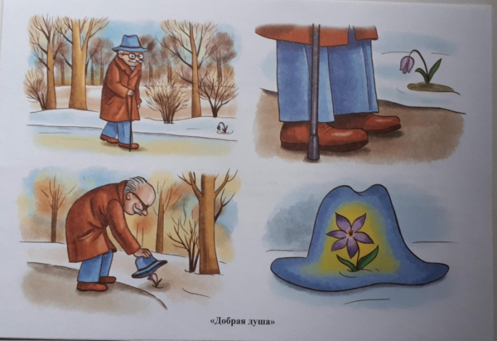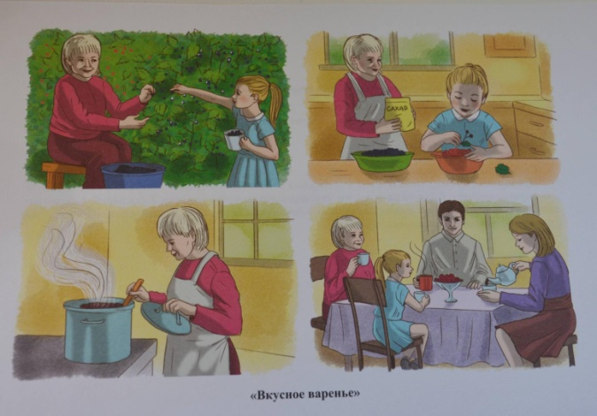
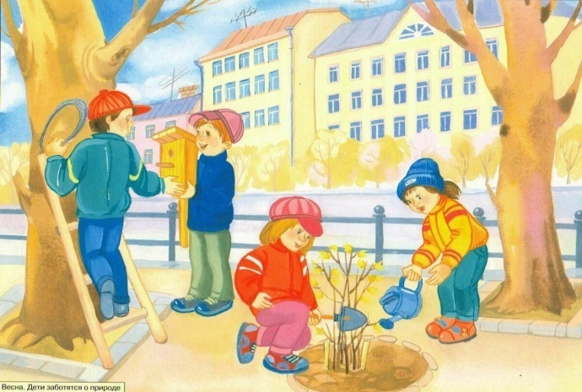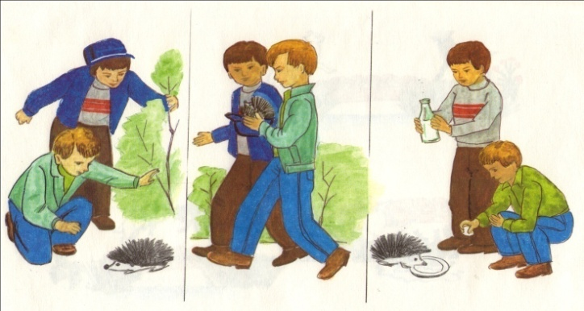
3. Заучивание стихотворения «Весенняя гостья» И. Белоусова

